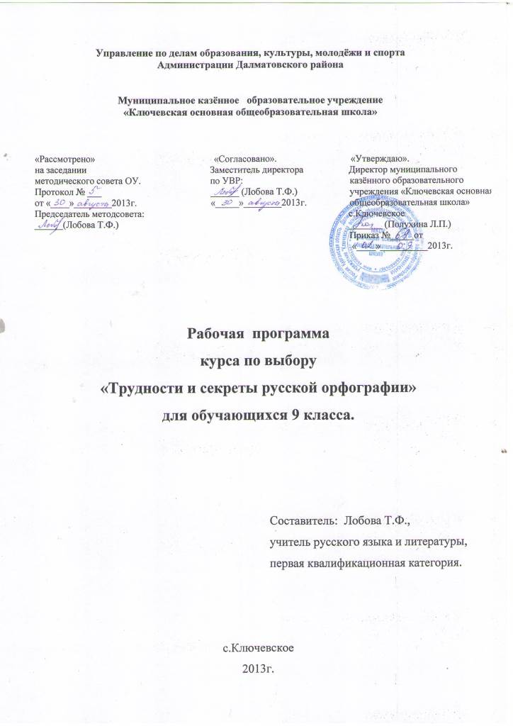

Пояснительная записка.

Программа курса по выбору предпрофильной подготовки «Трудности и секреты русской орфографии» предназначена для учащихся 9-х классов общеобразовательных учреждений. На реализацию программы согласно УП ОУ выделяется 16ч.
Курс ориентирован на всех учащихся, желающих повысить уровень орфографической грамотности, независимо от того, какой профиль образования будет ими выбран в 10-11 классах.
Данный курс поможет ликвидировать имеющиеся пробелы в орфографической подготовке учащихся, сформировать и закрепить навыки правописания тех орфограмм, которые по той или иной причине оказались усвоенными недостаточно.
Предлагаемый курс поможет в подготовке к письменному экзамену по русскому языку в формате ГИА.

Курс по выбору «Трудности и секреты русской орфографии», расширяет, углубляет и обобщает содержание базового курса русского языка в 5-9 классах. Основной целью курса по выбору является повышение правописной грамотности учащихся, развитие культуры письма.
Выбор орфографии в качестве предмета изучения не случаен. Практика работы в 8-9 классах показывает, что учащиеся, знакомясь с новыми синтаксическими и пунктуационными темами, недостаточное внимание уделяют орфографическим нормам, многие орфограммы, изученные в 5-7 классах, забываются. Уроки повторения орфографии не всегда могут восполнить этот пробел. Учащимся 9 класса особенно необходимы навыки орфографической грамотности, в связи с окончанием курса основной школы и сдачей письменного экзамена по русскому языку.
Курс по выбору позволяет, с одной стороны, осуществить целостный, системный подход к повторению и обобщению орфографических тем, большая часть которых объединяется в своеобразные блоки (многие правила в таких блоках целесообразно представить в виде удобных, легко запоминающихся таблиц и схем), с другой – внести в этот процесс элементы занимательности, углубить и расширить интерес учащихся к изучению русского языка.

Предметным результатом могут быть:

- орфографический диктант;
- тест по орфографии;
- работа юного корректора (исправление орфографических ошибок);
- сообщения «Почему так пишется?» с привлечением материалов научно-популярной лингвистической литературы и этимологического словаря;
- орфографический анализ текста и классификация по видам орфограмм;
- проект «Справочник-практикум по русскому языку».

Исходя из задач преподавания курса «Трудности и секреты русской орфографии», программа предусматривает формирование у обучающихся следующих умений и навыков. По завершению курса учащиеся должны
знать:
- нормы правописания по темам, пройденным в рамках курса;
уметь:
- осуществлять поиск и обработку грамматического материала по заданной теме;
- перерабатывать материал, систематизируя и обобщая его в разных видах (таблица, опорная схема, правило в рисунке и т.п.).

Учебно - тематический план.

№ | Содержание разделов и тем | Количество  часов | Виды деятельности  учащихся,  образовательный продукт
1. | Части слова и части речи. Зачем их знать и как определять. | 1 | Морфемный разбор; классификационно-обобщающая работа.
2. | Орфограммы в корне слова. | 2 | Орфографический разбор; диктант «Проверяю себя»; типовые задания ГИА по правописанию гласных и согласных в корне слова.
3. | Правописание приставок и букв на стыке приставки и корня. | 2 | Анализ правописания данных слов; орфографический разбор; типовые задания ГИА по правописанию приставок.
4. | Ь после шипящих на конце слова в разных частях речи. | 1 | Выборочное письмо; под-  бор примеров на данное правило.
5. | Гласные после шипящих и Ц в разных частях речи и слова. | 1 | Выборочный диктант; орфографический разбор.
6. | Н и НН в разных частях речи. | 2 | Разработка заданий по теме; типовые задания ГИА по правописанию Н и НН в разных частях речи.
7. | Правописание НЕ с разными частями речи. | 1 | Диктант «Проверяю себя»; анализ правописания данных слов.
8. | Слитное, дефисное, раздельное написание разных частей речи. | 2 | Объяснительный словарный диктант; классификационно-  обобщающая работа.
9. | Орфограммы в суффиксах разных частей речи. | 1 | Орфографический анализ  текста.
10. | Орфограммы в окончаниях разных частей речи. | 1 | Выборочно-распределительные диктанты.
11. | Проект «Справочник-практикум по русскому языку» | 1 | Создание коллективного проекта - справочника
12. | Зачетная работа. | 1 | Работа в формате ГИА – части А, В, С
 | Итого: | 16

Содержание программы.

Тема 1. Части слова и части речи. Зачем их знать и как определять.
Морфемика и морфология как ключи к орфографической грамотности. Разбор по составу. Части речи.

Тема 2. Орфограммы в корне слова.
Правописание безударных гласных в корне слова: проверяемых непроверяемых, чередующихся. Правописание согласных в корне слова: звонких и глухих, непроизносимых, двойных.

Тема 3. Правописание приставок и букв на стыке приставки и корня.
Приставки, не изменяющиеся на письме. Буквы З и С на конце приставок. Приставки ПРЕ- и ПРИ-. Употребление разделительных Ъ и Ь. Буквы Ы и И после приставок.

Тема 4. Ь после шипящих на конце слова в разных частях речи.
Употребление буквы Ь после шипящих в существительных, глаголах, наречиях и частицах. Неупотребление буквы Ь на конце кратких прилагательных с основой на шипящую.

Тема 5. Гласные после шипящих и Ц в разных частях речи и слова.
Правописание букв И, А, У после шипящих. Буквы Ы и И после Ц. Буквы О – Ё
после шипящих в корне слова. Буквы О – Ё – Е после шипящих в суффиксах и окончаниях разных частей речи. Буквы О и Е.

Тема 6. Н и НН в разных частях речи.
Одна и две буквы Н в суффиксах прилагательных, полных причастий отглагольных прилагательных. Одна буква Н в кратких причастиях. Одна и две буквы Н в кратких прилагательных, существительных и наречиях на –О(-Е).

Тема 7. Правописание НЕ с разными частями речи.
Слитное и раздельное написание НЕ с глаголами, деепричастиями, причастиями, существительными, прилагательными и наречиями на –О(-Е). Слитное написание приставки НЕДО- со словами.

Тема 8. Слитное, дефисное, раздельное написание разных частей речи.
Правописание ПОЛ- со словами. Слитное и дефисное написание сложных существительных и сложных прилагательных. Слитное, дефисное и раздельное написание наречий и наречных выражений. Слитные и раздельные написания предлогов и союзов. Раздельное и дефисное написание частиц со словами.

Тема 9. Орфограммы в суффиксах разных частей речи.
Правописание гласных в суффиксах причастий. Правописание суффиксов существительных, прилагательных, глаголов.

Тема 10. Орфограммы в окончаниях разных частей речи.
Правописание букв И и Е в падежных окончаниях существительных. Правописание гласных в личных окончаниях глагола.

В конце курса проводятся итоговые занятия в формах:
- коллективный проект;
- зачет в форме типовой работы ГИА по русскому языку – части А, В, С.

ЛИТЕРАТУРА

Литература для учащихся:
- Весёлая грамматика. Русский язык/ Авт.-сост. В.В.Волина. – М.: Дрофа, 2001. – 80с.
- Все правила русского языка / О.Е.Гайбарян, А.В.Кузнецова. – Ростов н/Д.: Феникс, 2007. – 252с.
- Орфографический словарь: Для учащихся средней школы. – М.: Просвещение, 1982. – 224с.
- Правила русского языка: Орфограммы для учащихся 1-6 классов. – СПб.: Литера, 2005. – 96с.
- Примерные билеты и ответы по русскому языку для подготовки к устной итоговой аттестации выпускников 9 класса общеобразовательных учреждений в 2003/2004 учебном году / Авт.-сост. Ю.Н.Гостева, И.П.Цыбулько. – М.: Дрофа, 2004. – 160с.
- Русский язык: 250 диктантов по русскому языку для школьников 5-9 классов – М.: Дрофа, 1997. – 160с.
- Русский язык. Ответы на экзаменационные билеты 9 класс./И.И.Петрова. – М.: Экзамен, 2002. – 128с.
- Русский язык. Ответы на экзаменационные билеты 9 класс: учебное пособие / Е.В.Чуфистова, Ю.В.Чуфистова. – М.: Экзамен, 2007. – 126с.
- Русский язык: Справочные материалы: учебное пособие для учащихся / М.Т.Баранов, Т.А.Костяева, А.В.Прудников. – М.: Просвещение, 1988. – 288с.
- Русский язык: Теория: учебник для 5-9 классов / В.В.Бабайцева, А.Д.Чеснокова. – М.: Просвещение, 1993. – 256с.
- Секреты орфографии. Книга для учащихся / Г.Г.Граник, С.М.Бондаренко, Л.А. Концевая. – М.: Просвещение, 1991. – 222с.
- Словарь – справочник лингвистических терминов. Пособие для учителя. – М.: Просвещение, 1976. – 543с.
- 450 дктантов по русскому языку. Учебное пособие для школьников 5-9 классов. /М.: ТИД КОНТНЕНТ-Пресс, 2001. – 256с.

- Ресурсы Интернет.
www.gramota.ru
http://therules.ru/ Правила русского языка
www.selezneva-lichnost.ru Пособие по орфографии русского языка
http://rusoved.ru/testy/ Тесты по русскому языку
mygia.ucoz.ru › Тесты гиа онлайн › Русский

